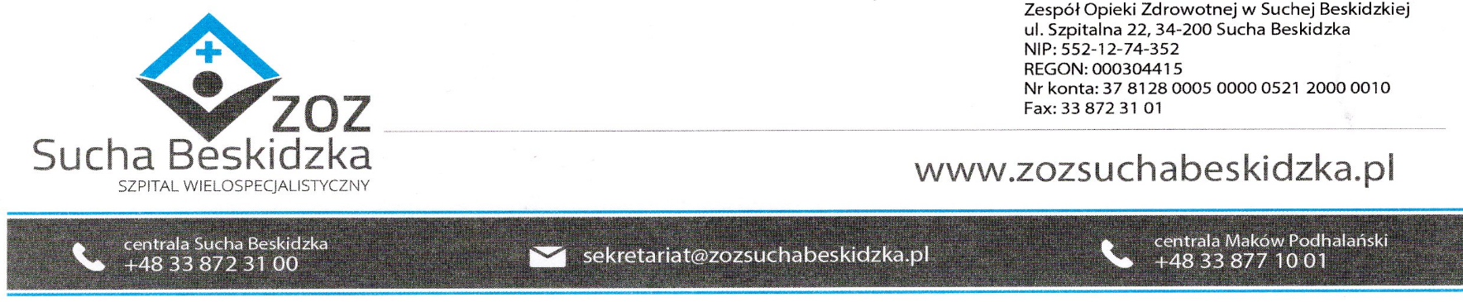
Znak: ZOZ.V.010/DZP/07/24 Sucha Beskidzka dnia 18.03.2024r.

Dotyczy: Postępowania na dostawę sprzętu 1x użytku oraz materiałów medycznych: ZOZ.V.010/DZP/07/24.

Dyrekcja Zespołu Opieki Zdrowotnej w Suchej Beskidzkiej odpowiada na poniższe pytania:
Dotyczy przedmiotu zamówienia – część 29
Prosimy o wykreślenie z pakietu 29 pozycji 1 – produkt wycofany przez producenta.
Odp. proszę o wycenę ostatnią ceną i umieszczenie odpowiedniej informacji o wycofaniu pod pakietem.

